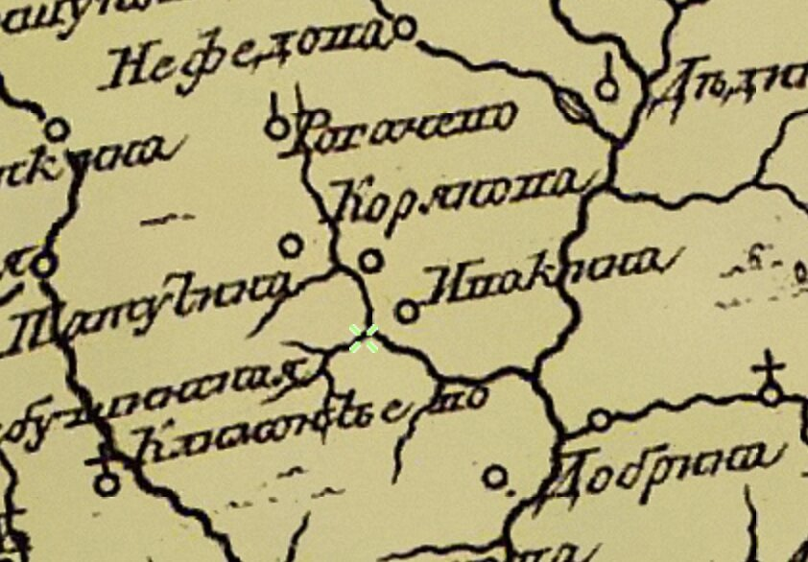
В нашем поселении деревня Коряково - второй по численности населенный пункт. Деревня Коряково - это 7 улиц, 166 жилых домов, в т.ч. 9 - многоквартирных, в которых 242 квартиры, 388 постоянных жителей и 72 - с "временной регистрацией".
Деревня обозначена на чертеже земель Пафнутьев-Боровского монастыря, датируемого XV-XVI веками: "Коряково протопопово ж 18 дворов".
Отмечено Коряково и на картах середины XVIII в., и на картах конца XIX в., на последних, кстати, река, протекающая по деревне, названа "Водка", хотя более распространено наименование "Вотка". В справочнике "Списки населенных мест Российской Империи. Том XV Калужская Губерния", изданном в 1863 г. деревня Коряково указана под номером 541 как казенная деревня, в которой 32 двора, 110 жителей мужского пола и 118 женского, а также в деревне имеется "раскольничья молельня". Про эту молельню мало информации в открытых источниках: упоминается не ранее 1859 года, предположительно Белокриницкого согласия.
На предвоенных картах (1941 г.) указано, что в деревне 98 домов, без учета воинской части, созданной между деревней и ж/д станцией Ворсино в середине 1930-х.
А вот на картах начала 1990-х бывший военный городок уже показан; население - 400 человек (индекс 0,40 под названием деревни).

